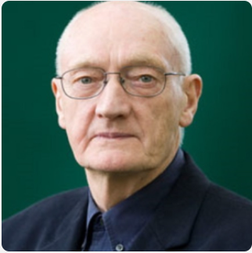
Річард Голловей

Річард Голловей народився 26 листопада 1933 року в Глазго, виріс в Олександрії в долині Левен, Дамбартоншир. Освіту отримав в Келхемському теологічному коледжі, Единбурзькому теологічному коледжі та Союзній духовній семінарії в Нью-Йорку.
З 1958 по1986 роки був вікарієм і настоятелем різних парафій в Англії, Шотландії та Сполучених Штатах. З 1986 року став єпископом Едінбургу, пізніше був обраний Примусом Шотландської єпископальної церкви, а у 2000 році пішов у відставку з цих посад за власним бажанням. З того часу його власна богословська позиція ставала все більш радикальною, з сильною вірою в людство.

Голловей був обраний членом Единбурзького королівського товариства і має почесні ступені університетів Стратклайда, Абердіна, Нейпіра, Глазго та Сент-Ендрюса, працював професором богослов'я в Gresham College в лондонському Сіті. З 1990 по 1997 рік був членом Управління з питань запліднення та ембріології людини, обіймавши посаду голови Керівної групи BMA з етики та генетики. Він також був членом Комісії зі стандартів мовлення та колишнім головою Шотландської ради мистецтв і Sistema Scotland.

Протягом кількох років Голловей був рецензентом і письменником у газетах, включаючи The Times, The Guardian, The Independent, Sunday Herald та The Scotsman. Він також є частим ведучим на радіо і телебаченні, будучи ведучим телевізійних серіалів ВВС «Коли я потраплю в рай», «Дорога Голловея» та «Меч і хрест». Наразі він веде програму огляду книжок BBC Radio Scotland Stories.

Автор автобіографії «Залишаючи Олександрію: спогади про віру і сумнів» та книги «Трохи історії релігії», яка отримала позитивні відгуки від The Observer, The Financial Times та The Sunday Times. Голловей живе в Единбурзі зі своєю дружиною Джин, у них є троє дорослих дітей.

